**TRƯỜNG ĐẠI HỌC BÁCH KHOA HÀ NỘI**

**VIỆN ĐIỆN TỬ - VIỄN THÔNG**

-----🙞🙜🕮🙞🙜-----



**BÁO CÁO THÔNG TIN QUANG**

***NHÓM 1*: Thiết kế hệ thống thông tin quang WDM sử dụng bộ khuếch đại quang EDFA**

|  |  |
| --- | --- |
| Giáo viên hướng dẫn | : PGS.TS Nguyễn Hoàng Hải |
| Các thành viên trong nhóm |  |
| Lại Thế Hiệp | : 20151424 |
| Hoàng Đình Nam | : 20152535 |
| Lại Huy Thành | : 20153375 |
| Thân Văn Thiện | : 20153587 |
| Vũ Lương Thiện | : 20153588 |
| Phan Tiến Đạt | : 20150871 |
| Nguyễn Minh Trí | : 20153926 |

Tháng 11/2019

# **LỜI NÓI ĐẦU**

Với sự phát triển vô cùng mạnh mẽ của công nghệ thông tin nói chung và kỹ thuật viễn thông nói riêng. Nhu cầu dịch vụ viễn thông phát triển rất nhanh tạo ra áp lực ngày càng cao đối với tăng dung lượng thông tin. Cùng với sự phát triển của kỹ thuật chuyển mạch, kỹ thuật truyền dẫn cũng không ngừng đạt được những thành tựu to lớn, đặc biệt là kỹ thuật truyền dẫn trên môi trường cáp sợi quang. Tương lai cáp sợi quang được sử dụng rộng rãi trên mạng viễn thông và được coi như là một môi trường truyền dẫn lý tưởng mà không có một môi trường truyền dẫn nào có thể thay thế được. Các hệ thống thông tin quang với ưu điểm băng thông rộng, cự ly xa, không ảnh hưởng của nhiễu và khả năng bảo mật cao ,phù hợp với các tuyến thông tin xuyên lục địa đường trục và có tiềm năng to lớn trong việc thực hiện các chức năng của mạng nội hạt với các cấu trúc linh hoạt và đáp ứng mọi loại hình dịch vụ hiện tại và tương lai. Ta có thể thấy mạng thông tin quang hiện nay vẫn còn một số hạn chế về chất lượng truyền dẫn do băng thông còn hẹp, khoảng cách truyền dẫn ngắn, vì thế yêu cầu đặt ra là phải tăng chất lượng cũng như cự ly đường truyền cho chế độ thông tin quang hiện nay. Giải pháp được đưa ra ở đây là công nghệ ghép kênh theo bước sóng WDM, nó cho phép ghép nhiều bước sóng trên cùng một sợi quang do đó có thể tăng dung lượng đường truyền mà không cần tăng thêm sợi quang.

Với bài toán: “xây dựng phương án thiết kế hệ thống thông tin quang WDM có sử dụng khuếch đại quang EDFA.” Nhóm em xin trình bày tổng quan về hệ thống thông tin quang WDM có sử dụng khuếch đại EDFA , xây dựng mô hình mô phỏng hệ thống thông tin quang WDM theo phương án đã thiết kế.

Chúng em xin được gửi lời cảm ơn chân thành tới thầy giáo **PGS.TS Nguyễn Hoàng Hải**, đã hướng dẫn, giúp đỡ nhóm em trong thời gian qua.

Mặc dù đã cố gắng rất nhiều, nhưng do trình độ còn hạn chế nên sẽ không tránh khỏi những thiếu xót. Rất mong nhận được những ý kiến đóng góp của thầy, các bạn để bài tập của chúng em được hoàn thiện hơn.

*Chúng em xin chân thành cảm ơn thầy!*

# **MỤC LỤC**

LỜI NÓI ĐẦU 2

MỤC LỤC 4

DANH SÁCH BẢNG BIỂU VÀ HÌNH VẼ 6

CHƯƠNG 1. TỔNG QUAN VỀ HỆ THỐNG THÔNG TIN QUANG WDM VÀ BỘ KHUẾCH ĐẠI QUANG EDFA 7

1.1 Giới thiệu chung. 7

1.2 Sơ đồ tổng quát 7

1.3 Phân loại hệ thống WDM 9

1.4 Các phần tử cơ bản của hệ thống WDM 9

1.4.1 Bộ phát quang 9

1.4.2 Bộ thu quang 11

1.4.3 Sợi quang 11

1.4.4 Bộ ghép tách bước sóng 12

1.4.5 Bộ xen rẽ bước sóng (OADM) 12

1.4.6 Bộ nối chéo quang (OXC) 12

1.4.7 Bộ khuếch đại quang (OA) 13

1.4.8 Bộ chuyển đổi bước sóng 14

1.5 Ưu, nhược điểm hệ thống WDM 14

1.6 Bộ khuếch đại quang EDFA 14

1.6.1 Cấu trúc: 14

1.6.2 Lý thuyết khuếch đại 15

1.6.3 Phổ khuếch đại 17

1.6.4 Ưu, nhược điểm của bộ khuếch đại EDFA 18

CHƯƠNG 2. MÔ PHỎNG TUYẾN THÔNG TIN QUANG WDM BẰNG PHẦN MỀM OPTISYSTEM 19

2.1 Tổng quan về phần mềm Optisystem 19

2.2 Yêu cầu đề bài 20

2.3 Các bước tiến hành 21

CHƯƠNG 3. KẾT QUẢ VÀ ĐÁNH GIÁ 25

3.1 Kết quả thu được 25

3.2 Kết luận 30

TÀI LIỆU THAM KHẢO 31

**DANH SÁCH BẢNG BIỂU VÀ HÌNH VẼ**

Hình 1.1 Sơ đồ tổng quát hệ thống WDM 8

Hình 1.2 Các hệ thống WDM 9

Hình 1.3 Sơ đồ khối bên thu 11

Hình 1.4 Cấu trúc tổng quát sợi quang 12

Hình 1.5 Sơ đồ kết nối OXC 13

Hình 1.6 Khuếch đại quang (OLA) 13

Hình 1.7 Cấu trúc tổng quan bộ khuếch đại EDFA 14

Hình 1.8 Mặt cắt ngang sợi quang pha Erbium 15

Hình 1.9 Giản đồ phân bố năng lượng của ion Er3+ trong silica 16

Hình 1.10. Quá trình khuếch đại tín hiệu xảy ra EDFA 17

Hình 2.1 Phần mềm Optisystem 20

Hình 2.2 Nguồn phát 25

Hình 2.3 Nguồn thu 25

Hình 2.4 Tuyến truyền dẫn 25

Hình 2.5 Toàn bộ Layout 25

Hình 2.6 Thông số global 25

Hình 2.7 Tần số của các kênh 25

Hình 2.8 Phân tích mối liên hệ giữa công suất và BER 25

Hình 2.9 Công suất của các nguồn phát quang 25

Hình 3.1 Phổ tín hiệu của 8 kênh sau khi đi qua bộ Mux 25

Hình 3.2 Tín hiệu của 8 kênh sau khi đi qua đường truyền 300km 25

Hình 3.3 Tín hiệu tại nguồn thu thứ nhất 25

Hình 3.4 Quang phổ trong miền thời gian khi qua bộ Mux 25

Hình 3.5 Quang phổ theo miền thời gian ở cuối đường truyền 25

Bảng 3.6 Giá trị BER thu được ở các trạm thu 25

Hình 3.7 BER và Q Factor của kênh thứ nhất 25

**CHƯƠNG 1. TỔNG QUAN VỀ HỆ THỐNG THÔNG TIN QUANG WDM VÀ BỘ KHUẾCH ĐẠI QUANG EDFA**

Trong phần này, chúng em xin trình bày lý thuyết cơ bản về hệ thống thông tin quang WDM, tuyến truyền dẫn và bộ khuếch đại EDFA

## **1.1 Giới thiệu chung**

Ghép kênh theo bước sóng WDM (Wavelength Devision Multiplexing) là công nghệ “trong một sợi quang đồng thời truyền dẫn nhiều bước sóng tín hiệu quang”. Ở đầu phát, nhiều tín hiệu quang có bước sóng khác nhau được tổ hợp lại (ghép kênh) để truyền đi trên một sợi quang. Ở đầu thu, tín hiệu tổ hợp đó được phân giải ra (tách kênh), khôi phục lại tín hiệu gốc rồi đưa vào các đầu cuối khác nhau.

## **1.2 Sơ đồ tổng quát**

Phát tín hiệu: Trong hệ thống WDM, nguồn phát quang được dùng là laser. Hiện tại đã có một số loại nguồn phát như: Laser điều chỉnh được bước sóng (Tunable Laser), Laser đa bước sóng (Multiwavelength Laser)... Yêu cầu đối với nguồn phát laser là phải có độ rộng phổ hẹp, bước sóng phát ra ổn định, mức công suất phát đỉnh, bước sóng trung tâm, độ rộng phổ, độ rộng chirp phải nằm trong giới hạn cho phép.

Ghép/tách tín hiệu: Ghép tín hiệu WDM là sự kết hợp một số nguồn sáng khác nhau thành một luồng tín hiệu ánh sáng tổng hợp để truyền dẫn qua sợi quang. Tách tín hiệu WDM là sự phân chia luồng ánh sáng tổng hợp đó thành các tín hiệu ánh sáng riêng rẽ tại mỗi cổng đầu ra bộ tách. Hiện tại đã có các bộ tách/ghép tín hiệu WDM như: bộ lọc màng mỏng điện môi, cách tử Bragg sợi, cách tử nhiễu xạ, linh kiện quang tổ hợp AWG, bộ lọc Fabry-Perot... Khi xét đến các bộ tách/ghép WDM, ta phải xét các tham số như: khoảng cách giữa các kênh, độ rộng băng tần của các kênh bước sóng, bước sóng trung tâm của kênh, mức xuyên âm giữa các kênh, tính đồng đều của kênh, suy hao xen, suy hao phản xạ Bragg, xuyên âm đầu gần đầu xa…

Truyền dẫn tín hiệu: Quá trình truyền dẫn tín hiệu trong sợi quang chịu sự ảnh hưởng của nhiều yếu tố: suy hao sợi quang, tán sắc, các hiệu ứng phi tuyến, vấn đề liên quan đến khuếch đại tín hiệu ... Mỗi vấn đề kể trên đều phụ thuộc rất nhiều vào yếu tố sợi quang (loại sợi quang, chất lượng sợi...).

Khuếch đại tín hiệu: Hệ thống WDM hiện tại chủ yếu sử dụng bộ khuếch đại quang sợi EDFA (Erbium-Doped Fiber Amplifier). Tuy nhiên bộ khuếch đại Raman hiện nay cũng đã được sử dụng trên thực tế. Có ba chế độ khuếch đại : khuếch đại công suất, khuếch đại đường và tiền khuếch đại. Khi dùng bộ khuếch đại EDFA cho hệ thống WDM phải đảm bảo các yêu cầu sau :

* Ðộ lợi khuếch đại đồng đều đối với tất cả các kênh bước sóng (mức chênh lệch không quá 1 dB).
* Sự thay đổi số lượng kênh bước sóng làm việc không được gây ảnh hưởng đến mức công suất đầu ra của các kênh.
* Có khả năng phát hiện sự chênh lệch mức công suất đầu vào để điều chỉnh lại các hệ số khuếch đại nhằm đảm bảo đặc tuyến khuếch đại là bằng phẳng đối với tất cả các kênh.

Thu tín hiệu: Thu tín hiệu trong các hệ thống WDM cũng sử dụng các bộ tách sóng quang như trong hệ thống thông tin quang thông thường: PIN, APD.

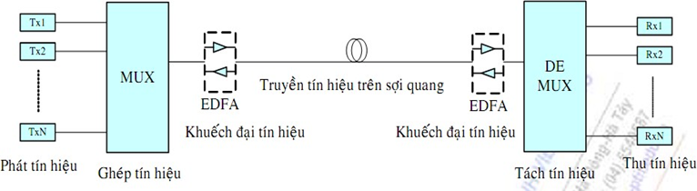

**Hình 1.1 Sơ đồ tổng quát hệ thống WDM**

## **1.3 Phân loại hệ thống WDM**

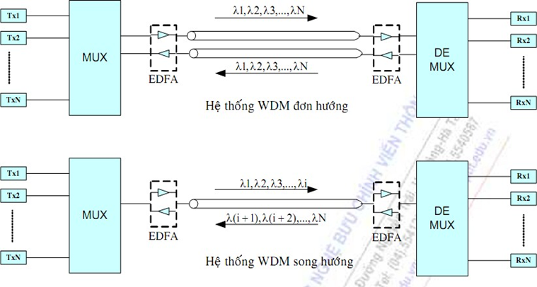

**Hình 1.2 Các hệ thống WDM**

Hệ thống WDM về cơ bản chia làm hai loại: hệ thống đơn hướng và song hướng như minh hoạ trên hình 1.2. Hệ thống đơn hướng chỉ truyền theo một chiều trên sợi quang. Do vậy, để truyền thông tin giữa hai điểm cần hai sợi quang. Hệ thống WDM song hướng, ngược lại, truyền hai chiều trên một sợi quang nên chỉ cần 1 sợi quang để có thể trao đổi thông tin giữa 2 điểm.

## **1.4 Các phần tử cơ bản của hệ thống WDM**

### **1.4.1 Bộ phát quang**

Các nguồn quang cơ bản sử dụng trong hệ thống thông tin cáp sợi quang có thể là Diode Laser (LD) hoặc Diode phát quang (LED). Laser “ Light Amplication by Stimulated Emission of Radiation” Khuếch đại ánh sáng nhờ bức xạ kích thích.Hoạt động của Laser dựa trên hai hiện tượng chính là : Hiện tượng bức xạ kích thích và hiện tượng cộng hưởng của sóng ánh sáng khi lan truyền trong Laser.

Tín hiệu quang phát ra từ LD hoặc LED có các tham số biến đổi tương ứng với biến đổi của tín hiệu điện vào. Tín hiệu điện vào có thể phát ở dạng số hoặc tương tự. Thiết bị phát quang sẽ thực hiện biến đổi tín hiệu điện vào thành tín hiệu quang tương ứng bằng cách biến đổi dòng vào qua các nguồn phát quang. Bước sóng ánh sáng của nguồn phát quang phụ thuộc chủ yếu vào vật liệu chế tạo phần tử phát. Ví dụ GaalAs phát ra bức xạ vùng bước sóng 800 nm đến 900 nm, InGaAsP phát ra bức xạ ở vùng 1100 nm đến 1600 nm.

Yêu cầu với nguồn quang:

* Độ chính xác của bước sóng phát: Đây là yêu cầu kiên quyết cho một hệ thống WDM hoạt động tốt. Nói chung, bước sóng đầu ra luôn bị dao động do các yếu tố khác nhau như nhiệt độ, dòng định thiên, độ già hoá linh kiện... Ngoài ra, để tránh xuyên nhiễu cũng như tạo điều kiện cho phía thu dễ dàng tách đúng bước sóng thì nhất thiết độ ổn định tần số phía phát phải thật cao.
* Độ rộng đường phổ hẹp: Độ rộng đường phổ được định nghĩa là độ rộng phổ của nguồn quang tính cho bước cắt 3 dB. Để có thể tăng nhiều kênh trên một dải tần cho trước, cộng với yêu cầu khoảng cách các kênh nhỏ cho nên độ rộng đường phổ càng hẹp càng tốt, nếu không, xuyên nhiễu kênh lân cận xảy ra khiến lỗi bít tăng cao, hệ thống không đảm bảo chất lượng. Muốn đạt được điều này thì nguồn phát laser phải là nguồn đơn mode (như các loại laser hồi tiếp phân bố, laser hai khoang cộng hưởng, laser phản hồi phân bố).
* Dòng ngưỡng thấp: Điều này làm giảm bớt vấn đề lãng phí công suất trong việc kích thích laser cũng như giảm bớt được công suất nền không mang tin và tránh cho máy thu chịu ảnh hưởng của nhiễu nền (phát sinh do có công suất nền lớn).
* Khả năng điều chỉnh được bước sóng: Để tận dụng toàn bộ băng tần sợi quang, nguồn quang phải có thể phát trên cả dải 100 nm. Hơn nữa, với hệ thống lựa kênh động càng cần khả năng có thể điều chỉnh được bước sóng.
* Tính tuyến tính: Đối với truyền thông quang, sự không tuyến tính của nguồn quang sẽ dẫn việc phát sinh các sóng hài cao hơn, tạo ra các xuyên nhiễu giữa các kênh.
* Nhiễu thấp: Có rất nhiều loại nhiễu laser bao gồm: nhiễu cạnh tranh mode, nhiễu pha,... Nhiễu thấp rất quan trọng để đạt được mức BER thấp trong truyền thông số, đảm bảo chất lượng dịch vụ tốt.

### **1.4.2 Bộ thu quang**

Phần thu quang gồm các bộ tách sóng quang, kênh tuyến tính và kênh phục hồi. Nó tiếp nhận tín hiệu quang, tách lấy tín hiệu thu được từ phía phát, biến đổi thành tín hiệu điện theo yêu cầu cụ thể. Trong phần này thường sử dụng các photodiode PIN hoặc APD. Yêu cầu quan trọng nhất đối với bộ thu quang là công suất quang phải nhỏ nhất (độ nhạy quang) có thể thu được ở một tốc độ truyền dẫn số nào đó ứng với t lệ lỗi bít (BER) cho phép.

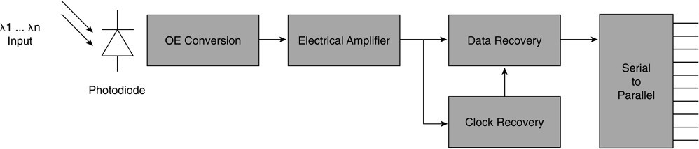

**Hình 1.3 Sơ đồ khối bên thu**

### **1.4.3 Sợi quang**

Cấu tạo sợi quang : Ứng dụng hiện tượng phản xạ toàn phần, sợi quang được chế tạo cơ bản gồm có hai lớp:

* Lớp trong cùng có dạng hình trụ tròn, có đường kính d = 2a, làm bằng thủy tinh có chiết suất n1, được gọi là lõi (core) sợi.
* Lớp thứ hai cũng có dạng hình trụ bao quanh lõi nên được gọi là lớp bọc (cladding), có đường kính D = 2b, làm bằng thủy tinh hoặc plastic, có chiết suất n2 < n1.

Phân loại sợi quang :

* Phân loại theo chiết suất : Sợi quang chiết suất bậc SI (Step-Index) và Sợi quang chiết suất biến đổi GI (Graded-Index).
* Phân loại theo mode : Sợi đơn mode và sợi đa mode.

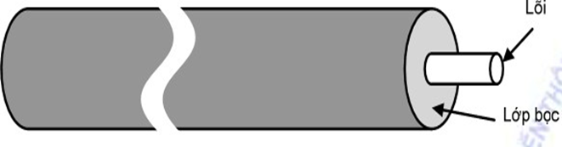

**Hình 1.4 Cấu trúc tổng quát sợi quang**

### **1.4.4 Bộ ghép tách bước sóng**

Bộ ghép/ tách kênh bước sóng, cùng với vộ kết nối chéo quang, là thiết bị quan trọng nhất cấu thành nên hệ thống WDM. Khi dùng kết hợp với bộ kết nối chéo quang OXC sẽ hình thành nên mạng truyền tải quang, có khả năng truyền tải đồng thời và trong suốt mọi loại hình dịch vụ, mà công nghệ hiện nay đang hướng tới.Bộ tách/ ghép kênh thực hiện ghép tách tín hiệu ở các bước sóng khác nhau.

### **1.4.5 Bộ xen rẽ bước sóng (OADM)**

OADM ( Optical Add/Drop Multiplexer) thường được dùng trong các mạng quang đô thị và các mạng quang đường dài vì nó cho hiệu quả kinh tế cao, đặc biệt đối với cấu hình mạng tuyến tính, cấu hình mạng vòng.

OADM được cấu hình để xen/ rớt một số kênh bước sóng,các kênh bước sóng còn lại được cấu hình cho đi xuyên qua.

### **1.4.6 Bộ nối chéo quang (OXC)**

OXC là thiết bị đáp ứng yêu cầu về khả năng linh động trong việc cung ứng dịch vụ, hay đáp ứng khả năng đáp ứng được sự tăng băng thông đột biến của các dịch vụ đa phương tiện.

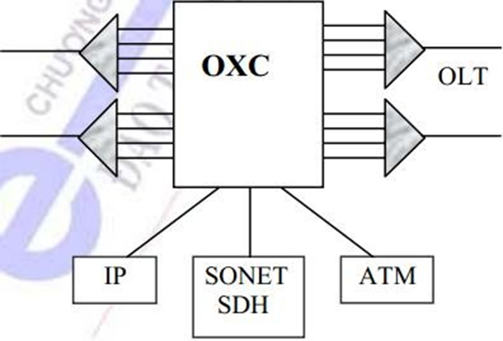

**Hình 1.5 Sơ đồ kết nối OXC**

### **1.4.7 Bộ khuếch đại quang (OA)**



,…,λW

λO

SC

λO

SC

Chặng Chặng

độ lợi độ lợi

OADM

Laser

Máy thu

Laser Bơm Rama n

**Hình 1.6 Khuếch đại quang (OLA)**

Trên thực tế hiện nay các tuyến thông tin tốc độ cao người ta sử dụng bộ khuếch đại quang làm các trạm lặp, chủ yếu là các bộ khuếch đại đường dây pha tạp Eribum (EDFA). Các bộ khuếch đại này có ưu điểm là không cần quá trình chuyển đổi O/E và E/O mà thực hiện khuếch đại trực tiếp tín hiệu quang.

### **1.4.8 Bộ chuyển đổi bước sóng**

Bộ chuyển đổi bước sóng là thiết bị chuyển đổi tín hiệu có bước sóng này ở đầu vào ra thành tín hiệu có bước sóng khác ở đầu ra. Đối với hệ thống WDM, bộ chuyển đổi bước sóng cho nhiều ứng dụng hữu ích khác nhau :

* Tín hiệu có thể đi vào mạng với bước sóng không thích hợp khi truyền trong WDM.
* Giúp sử dụng tài nguyên bước sóng được hiệu quả hơn, linh động hơn.

## **1.5 Ưu, nhược điểm hệ thống WDM**

* Ưu điểm : Hệ thống WDM có dung lượng truyền dẫn lớn hơn nhiều so với hệ thống TDM. Không giống như TDM phải tăng tốc độ số liệu khi lưu lượng truyền dẫn tăng, WDM chỉ cần mang vài tín hiệu, mỗi tín hiệu ứng với mỗi bước sóng riêng ( kênh quang ). WDM cho phép tăng dung lượng của mạng hiện có mà không cần phải lắp đặt thêm sợi quang.
* Nhược điểm: Dung lượng hệ thống còn nhỏ, chưa khai thác triệt để băng tần rộng lớn của sợi quang. Chi phí cho khai thác và bão dưỡng lớn.

## **1.6 Bộ khuếch đại quang EDFA**

### **1.6.1 Cấu trúc:**

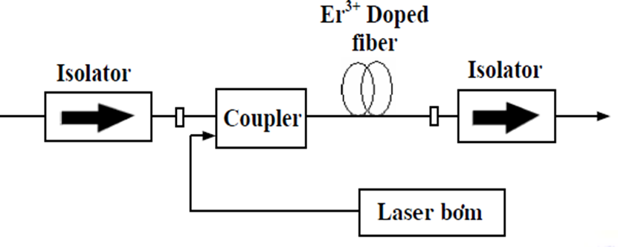

**Hình 1.7 Cấu trúc tổng quan bộ khuếch đại EDFA**

Cấu trúc bộ khuếch đại quang pha trộn EDFA gồm : Sợi quang pha ion đất hiếm Erbium EDF (Erbium-Doped Fiber): là nơi xảy ra quátrình khuếch đại (vùng tích cực) của EDFA.

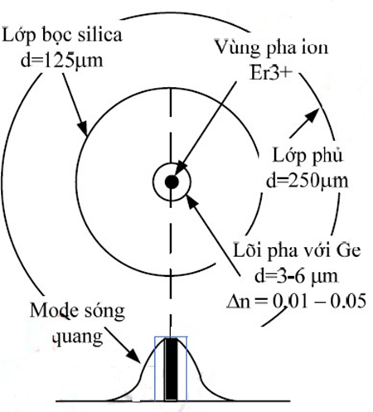

**Hình 1.8 Mặt cắt ngang sợi quang pha Erbium**

Trong đó, vùng lõi trung tâm (có đường kính từ 3 -6 μm) của EDF được pha trộn ionEr3+ là nơi có cường độ sóng bơm và tín hiệu cao nhất. Việc pha các ion Er3+ trong vùng này cung cấp sự chồng lắp của năng lượng bơm và tín hiệu với các ion erbium lớn nhất dẫn đến sự khuếch đại tốt hơn. Lớp bọc (cladding) có chiết suất thấp hơn bao quanh vùng lõi.Lớp phủ (coating) bảo vệ bao quanh sợi quang tạo bán kính sợi quang tổng cộng là 250 μm. Lớp phủ này có chiết suất lớn hơn so với lớp bọc dùngđể loại bỏ bất kỳ ánh sáng không mong muốn nào lan truyền trong sợi quang. Nếu không kể đến chất pha erbium, cấu trúc EDF giống như sợi đơn mode chuẩn trong viễn thông.

### **1.6.2 Lý thuyết khuếch đại**

Giản đồ phân bố năng lượng của Er3+ (như hình vẽ 1.9) trong sợi silica được minh họa trong hình trên. Theođó, các ion Er3+ có thể tồn tại ở nhiều vùng năng lượng khác nhau được ký hiệu: 4I15/2 , 4I13/2 , 4I11/2,4I9/2, 4F9/2, 4S9/2, 2H11/2.

Trong đó :

* Vùng4I15/2 có mức năng lượng thấp nhất, được gọi là vùng nền (ground-state band)
* Vùng 4I13/2 được gọi là vùng giả bền (mestable band) vì các ion Er3+có thời gian sống(lifetime) tại vùng này lâu (khoảng 10ms) trước khi chuyển xuống vùng nền.

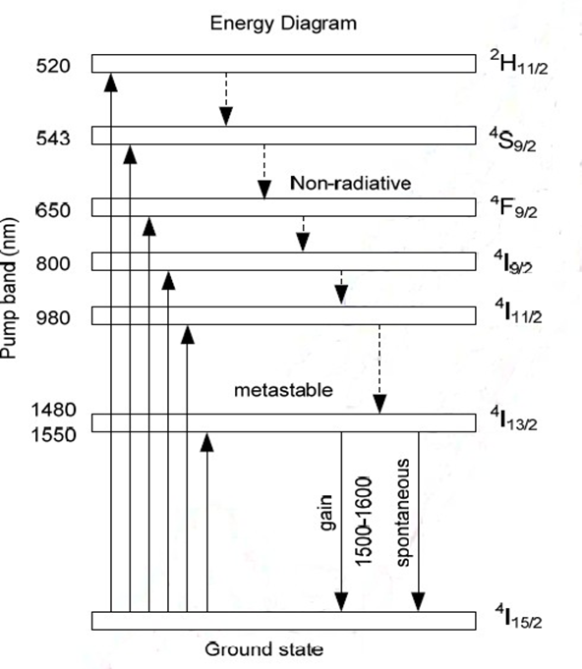

**Hình 1.9 Giản đồ phân bố năng lượng của ion Er3+ trong silica**

*Nguyên lý hoạt động EDFA:*

Nguyên lý khuếch đại của EDFA được dựa trên hiện tượng phát xạ kích thích. Quá trình khuếch đại tín hiệu quang trong EDFA có thể được thực hiện :

Khi sử dụng nguồn bơm laser 980nm, các ion Er3+ ở vùng nền sẽ hấp thụ năng lượng từcác photon (có năng lượng Ephoton =1.27eV) và chuyển lên trạng thái năng lượng cao hơn ởvùng bơm (pumping band) (1). Tại vùng bơm, các ion Er3+ phân rã không bức xạ rất nhanh (khoảng 1μs) và chuyểnxuống vùng giả bền (2). Khi sử dụng nguồn bơm laser 1480nm, các ion Er3+ ở vùng nền sẽ hấp thụ năng lượng từcác photon (có năng lượng Ephoton =0.841eV) và chuyển sang trạng thái năng lượng cao hơn ởđỉnh của vùng giả bền (3).

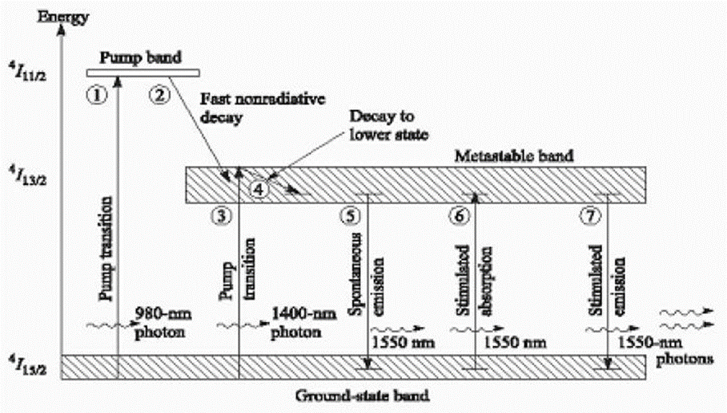

**Hình 1.10. Quá trình khuếch đại tín hiệu xảy ra EDFA**

Các ion Er3+ trong vùng giả bền luôn có khuynh hướng chuyển xuống vùng năng lượngthấp (vùng có mật độ điện tử cao). Sau khoảng thời gian sống (khoảng 10ms), nếu không được kích thích bởi các photon cónăng lượng thích hợp (phát xạ kích thích) các ion Er3+ sẽ chuyển sang trạng thái năng lượng thấphơn ở vùng nền và phát xạ ra photon (phát xạ tự phát).

### **1.6.3 Phổ khuếch đại**

Phổ độ lợi của EDFA được trình bày trong hình 2.12 là tính chất quan trọng nhất củaEDFA khi xác định các kênh tín hiệu được khuếch đại trong hệ thống WDM. Hình dạng của phổkhuếch đại phụ thuộc vào bản chất của sợi quang, loại tạp chất (Ge, Al) và nồng độ tạp chất được pha trong lõi của sợi quang.

Một số biện pháp được sử dụng để khắc phục sự không bằng phẳng của phổ độ lợi:

* Công nghệ cân bằng độ lợi: dùng bộ cân bằng (equalizer) hấp thụ bớt công suất ở bước sóng có độ lợi lớn và bộ khuếch đại để tăng công suất của bước sóng có độ lợi nhỏ.
* Thay đổi thành phần trộn trong sợi quang: dùng sợi quang trộn thêm nhôm, photphonhôm hay flo cùng với erbium sẽ tạo nên bộ khuếch đại có băng tần được mở rộng vàphổ khuếch đại bằng phẳng hơn.

Bộ khuếch đại EDFA hoạt động ở băng C (1530-1565 nm). Tuy nhiên, độ lợi của sợi pha tạp có đuôi trải rộng đến khoảng 1605 nm. Điều này kích thích sự phát triển của các hệ thống hoạt động ở băng L từ 1565 đến 1625 nm. Nguyên lý hoạt động của EDFA băng L giống như EDFA băng C. Tuy nhiên, có sự khác nhau trong việc thiết kế EDFA cho băng C và băng L.

### **1.6.4 Ưu, nhược điểm của bộ khuếch đại EDFA**

* Ưu điểm : Nguồn laser bơm bán dẫn có độ tin cậy cao, gọn và công suất cao, cấu hình đơn giản, cấu trúc nhỏ gọn, công suất nuôi nguồn nhỏ và không có nhiễu xuyên kênh.
* Khuyết điểm : Phổ độ lợi không bằng phẳng, băng tần bị giới hạn trong băng C và băng L.

# **CHƯƠNG 2. MÔ PHỎNG TUYẾN THÔNG TIN QUANG WDM BẰNG PHẦN MỀM OPTISYSTEM**

Trong phần này chúng em xin giới thiệu về phần mềm mô phỏng hệ thống thông tin quang OPTISYSTEM và các bước thực hiện cùng với kết quả đạt được dựa trên yêu cầu bài tập lớn đề ra.

## **2.1 Tổng quan về phần mềm Optisystem**

Cùng với sự bùng nổ về nhu cầu thông tin, các hệ thống thông tin quang ngày càng trở nên phức tạp. Để phân tich, thiết kế các hệ thống này bắt buộc phải sử dụng các công cụ mô phỏng.

OptiSystem là phần mềm mô phỏng hệ thống thông tin quang. Phần mềm này có khả năng thiết kế, đo kiểm tra và thực hiện tối ưu hóa rất nhiều loại tuyến thông tin quang, dựa trên khả năng mô hình hóa các hệ thống thông tin quang trong thực tế. Bên cạnh đó, phần mềm này cũng có thể dễ dàng mở rộng do người sử dụng có thể đưa thêm các phần tử tự định nghĩa vào.

OptiSystem có thể giảm thiểu các yêu cầu thời gian và giảm chi phí liên quan đến thiết kế của các hệ thống quang học, liên kết, và các thành phần. Phần mềm OptiSystem là một sáng tạo, phát triển nhanh chóng, công cụ thiết kế hữu hiệu cho phép người dùng lập kế hoạch, kiểm tra, và mô phỏng gần như tất cả các loại liên kết quang học trong lớp truyền dẫn của một quang phổ rộng của các mạng quang học từ mạng LAN, SAN, MAN tới mạng ultra-long-haul. Nó cung cấp lớp truyền dẫn,thiết kế và quy hoạch hệ thống thông tin quang từ các thành phần tới mức hệ thống.Hội nhập của nó với các sản phẩm Optiwave khác và các công cụ thiết kế của ngành công nghiệp điện tử hàng đầu phần mềm thiết kế tự động góp phần vào OptiSystem đẩy nhanh tiến độ sản phẩm ra thị trường và rút ngắn thời gian hoàn vốn

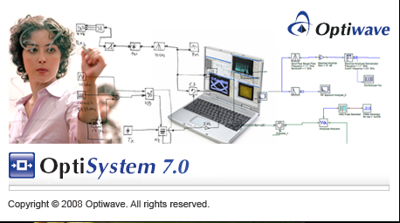

**Hình 2.1 Phần mềm Optisystem**

## **2.2 Yêu cầu đề bài**

*Yêu cầu:* Thiết kế tuyến thông tin quang WDM có sử dụng bộ khuếch đại quang EDFA với các thông số được yêu cầu

* Tốc độ bit:2.5 Gbit/s
* Cự ly truyền dẫn: 300 km
* Số lượng kênh bước sóng: 8 kênh
* Chiều dài chuỗi bit: 128 bits
* Số mẫu trong 1 bit: 64
* Tham số BER cần đạt được: 10^-12

*Các component được sử dụng:*

* CW Laser: nguồn phát laser
* User Define Bit, NRZ Pulse Generator: tạo tín hiệu
* Match-Zehnder: thiết lập tín hiệu quang
* Optical fiber: đường truyền quang
* Optical amplifier: khuếch đại EDFA
* WDM Mux 8x1: trộn tín hiệu
* WDM DeMux 1x8: tách tín hiệu
* Photodetector: nhận tín hiệu sau khi đã tách
* Low Pass Bessel Filter: bộ lọc
* 3R Rengerator, BER Analyzer: kiểm tra BER
* Ngoài ra còn một số thiết bị đo như: Optical Time Domain Visualizer, WDM Analyzer, Optical Spectrum Analyzer, Optical Power Meter

## **2.3 Các bước tiến hành**

Bước 1: Thiết kế 8 nguồn phát quang như hình vẽ 2.2

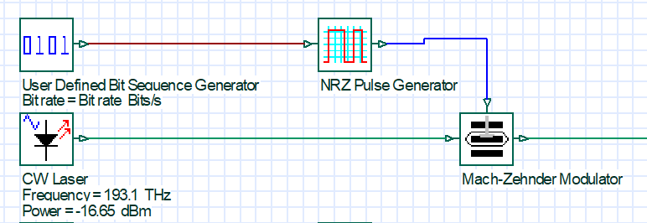

**Hình 2.2 Nguồn phát**

Bước 2: Thiết kế nguồn thu như hình 2.3

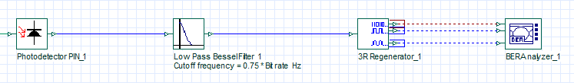

**Hình 2.3 Nguồn thu**

Bước 3: Thiết kế đường truyền (hình 2.4). Do tuyến dài 300km nên ta chia làm 3 chặng 100km để cho phù hợp với thực tế:

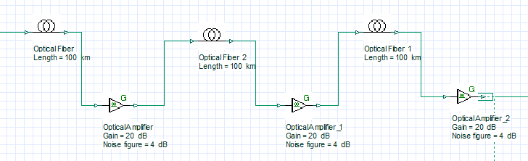

**Hình 2.4 Tuyến truyền dẫn**

Bước 4: Kết hợp nguồn phát tuyến truyền dẫn và nguồn thu thông qua bộ Mux 8x1 và bộ DeMux 1x8

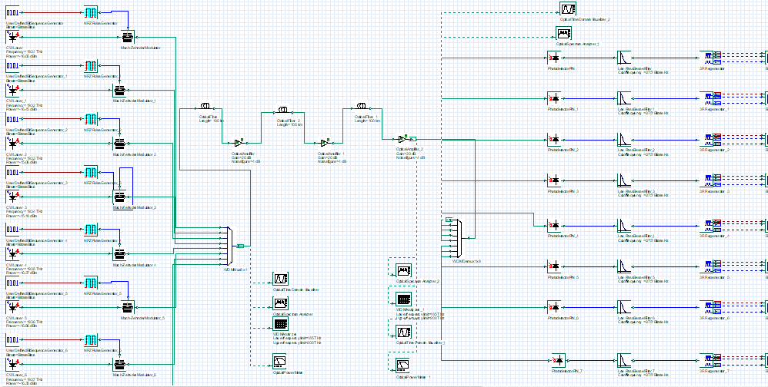

**Hình 2.5 Toàn bộ Layout**

Bước 5: Thiết lập thông số

* 3 tuyến quang có giá trị Length = 100km
* Bộ khuếch đại Gain = 20dB, Noise figure = 4 dB
* Tham số global: được định nghĩa như hình 2.6

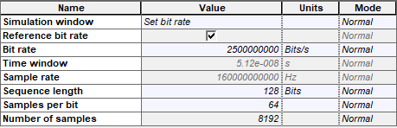

**Hình 2.6 Thông số global**

* Tần số của 8 kênh:

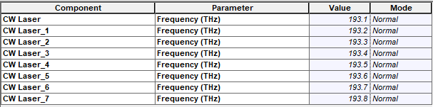

**Hình 2.7 Tần số của các kênh**

* Thiết lập mô phỏng sao với các nguồn laser có công suất power chạy từ -15 dBm đến -17 dBm. Sau đó sử dụng chế độ Report để chọn công suất phù hợp để ra kết quả BER = 10 ^-12

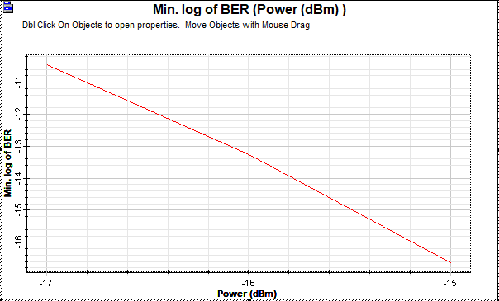

**Hình 2.8 Phân tích mối liên hệ giữa công suất và BER**

* Theo mối quan hệ như hình 2.8 ta đã điều chỉnh được các công suất phù hợp và vẫn đảm bảo tính thực tế của một nguồn phát quang

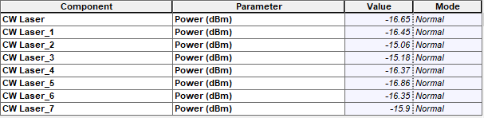

**Hình 2.9 Công suất của các nguồn phát quang**

Bước 6: Sau khi đã xác đinh được các thông số phù hợp cuối cùng ta chạy lại mô phỏng thu được kết quả được phân tích ở chương 3

# **CHƯƠNG 3. KẾT QUẢ VÀ ĐÁNH GIÁ**

Trong phần này chũng em xin đưa ra kết quả và kết luận lại những kết quả đã được được trong quá trình mô phỏng hệ thống WDM

## **3.1 Kết quả thu được**

Sau khi chạy mô phỏng xong chúng em đặt tại các đầu mỗi khối những thiết bị đo tín hiệu để đánh giá lại độ chính xác trong quá trình mô phỏng

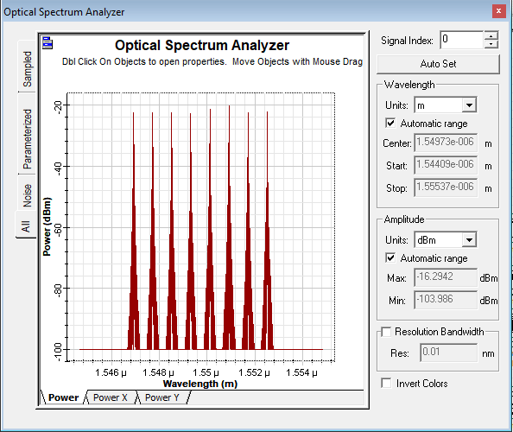

**Hình 3.1 Phổ tín hiệu của 8 kênh sau khi đi qua bộ Mux**

Chúng ta có thể thấy rõ được 8 kênh mà chúng ta cho đi qua bộ Mux để có thể truyền tín hiệu qua đường truyền 300km

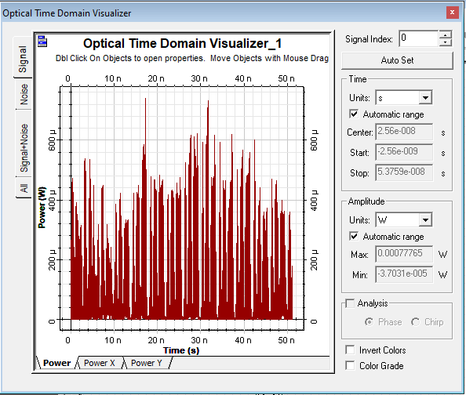

**Hình 3.2 Tín hiệu của 8 kênh sau khi đi qua đường truyền 300km**

Nhìn vào hình vẽ trên ta có thể thấy được tín hiệu đã thay đổi khi đi qua các tuyến truyền dẫn và các bộ khuếch đại EDFA. Và sau đó tín hiệu này tới trạm thu được đi qua bộ DeMux để giải tín hiệu ra 8 kênh thu

Hình 3.3 ta có thế thấy được bộ DeMux đã làm việc hiệu quả khi phân tách được 8 kênh để bên thu thu được đúng tín hiệu tần số mà ta đã đặt ngay từ ban đầu mô phỏng.

Ngoài ra ta cũng có thể quan sát quang phổ theo thời giản thông qua bộ đo Optical Time Domain Visualizer. Ta có thể quan sát được tín hiệu sau khi đi qua bộ Mux như hình 3.4

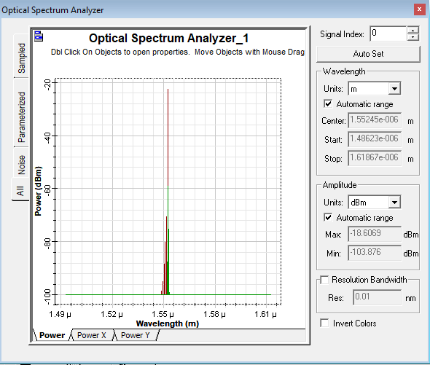

**Hình 3.3 Tín hiệu tại nguồn thu thứ nhất**

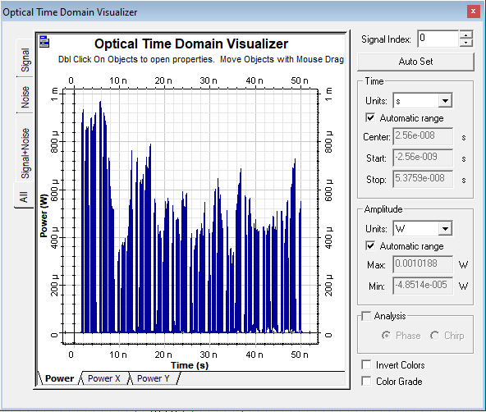

**Hình 3.4 Quang phổ trong miền thời gian khi qua bộ Mux**

Sau đó quang phổ đã có sự thay đổi sau khi đi qua đường truyền dài 300km. Năng lượng đã có sự tăng lên do có can nhiễu trên đường truyền

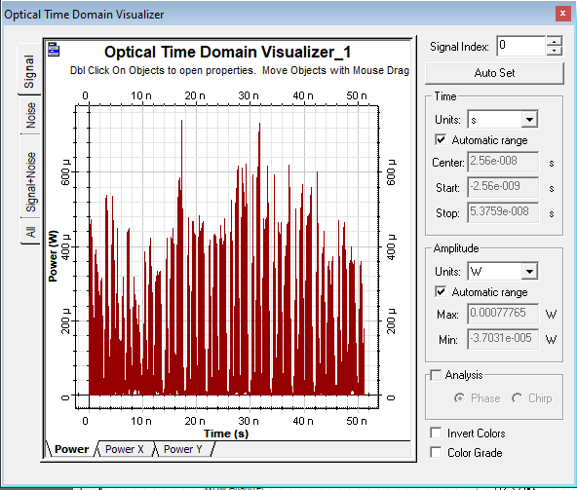

**Hình 3.5 Quang phổ theo miền thời gian ở cuối đường truyền**

Tín hiệu khi đến từng nguồn thu ta đặt những thiết bị đo BER để xem có đúng nhưu kết quả mà đầu bài yêu cầu hay không. Và các giá trị thu được trùng khớp với những gì mà yêu cầu đã đặt ra về BER ở các nguồn thu.

Qua đây ta có thể kết luận đường truyền hệ thống được thiết kế hợp lý, chính xác và có thể triển khai trên thực tế được.

**Bảng 3.6 Giá trị BER thu được ở các trạm thu**

|  |  |  |
| --- | --- | --- |
| Channel | Power (dBm) | BER (x10^-12) |
| 0 | -16.65 | 1.22 |
| 1 | -16.45 | 1.19 |
| 2 | -15.06 | 1.35 |
| 3 | -15.18 | 0.98 |
| 4 | -16.37 | 1.23 |
| 5 | -16.86 | 1.55 |
| 6 | -16.35 | 1.79 |
| 7 | -15.9 | 1.13 |

Ta có thể kiểm tra các kênh truyền để đánh giá được các thông số mô phỏng là hoàn toàn chính xác.

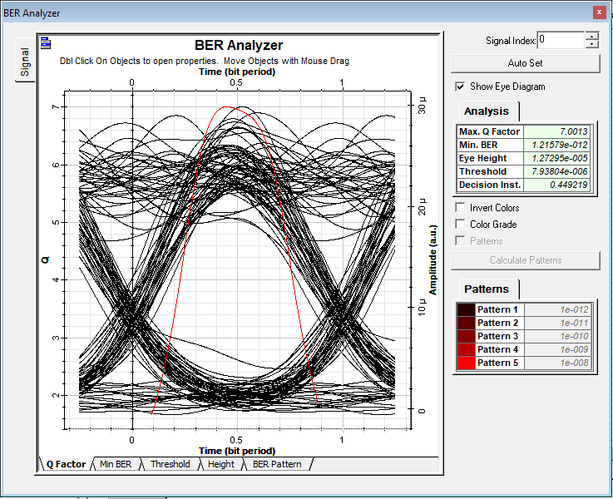 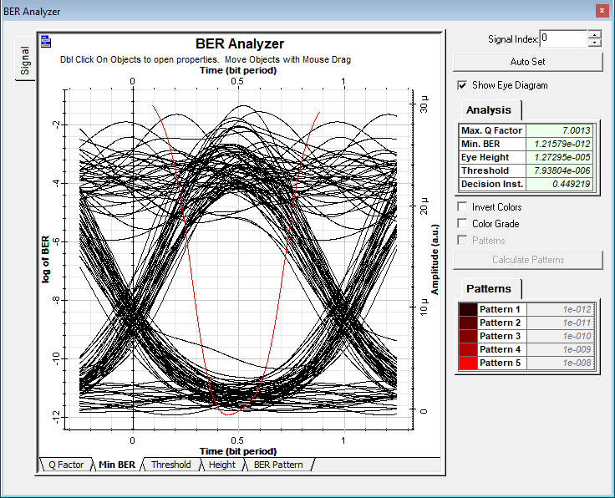

**Hình 3.7 BER và Q Factor của kênh thứ nhất**

## **3.2 Kết luận**

Qua bài tập lớn mô phỏng tuyến truyền dẫn giúp chúng chúng em có thể tự thiết kế tuyến quang WDM đơn giản bằng việc sử dụng công cụ Optisystem

Phần mềm với những ưu điểm nổi bật giúp ta có thể tự điều chỉnh các thông số trên tuyến truyền dẫn, có thể đặt các máy đo đển xác định được phổ tín hiệu được điều chế hoặc truyền đi thông qua từng tuyến. Ta có thể tự điều chỉnh công suất các tham số, biến môi trường sao cho phù hợp với thiết kế thực tế để có thể tự điều chỉnh lựa chọn các thông số tối ưu nhất.

Một lần nữa nhóm chúng em xin gửi đến thầy lời cảm ơn chân thành nhất vì đã giúp đỡ chúng em tận tình để chúng em có thêm kiến thức cơ bản về hệ thống thông tin quang cũng như hoàn thành bài tập lớn này. Đây là những nền tảng vững chắc để chúng em có thể tiếp tục phát triển với các hệ thống quang từ đơn giản đến phức tạp nhất có thể.

# **TÀI LIỆU THAM KHẢO**

[1] Giáo trình bài giảng môn học, PGS.TS Nguyễn Hoàng Hải

[2] Optical fiber communications system, Keiser

[3] Link: <https://optiwave.com/>